Рекомендации для родителей «Наблюдаем за природой осенью»
Вот и закончилось лето, самое теплое время года. Много интересного и познавательного можно было наблюдать летом. Но интересные моменты в природе происходят и осенью. Продолжайте гулять каждый день и сейчас. Пусть ваш ребенок учиться видеть красоту природы и в другое время года.
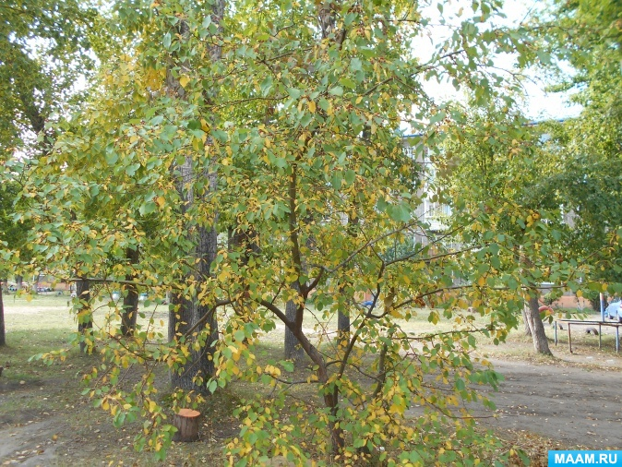
Предлагаю рекомендации во время осенних прогулок.
- Обратите внимание ребенка на то, как осенью меняются все растения. Начинают появляться на разных деревьях первые желтые и красные листья. Понаблюдайте с ребенком за тем, как кружатся в воздухе разноцветные листья. При сильном ветре с деревьев начинают падать листья. Объясните ребенку, что это явление в природе называется листопадом.
-Предложите ребенку изобразить, как кружатся в воздухе разноцветные листочки.
-Соберите букет из осенних листьев и поставьте его дома.
- Засушите осенние листочки. Из них можно сделать замечательные поделки.
- Понаблюдайте, как начинают отцветать последние цветы на клумбах и желтеть трава.
-Обратите внимание на то, что солнце не греет так, как летом. Осенью становится холоднее. Появляются первые заморозки. Часто идет дождь, дует холодный ветер.
- Предложите ребенку поиграть с вертушкой, чтобы определить силу ветра.
- Рассмотрите с ребенком, как качаются ветки деревьев от ветра.
- Обратите внимание на одежду, она стала более теплой.
-Во время прогулки обратите внимание на то, что не слышно птичьего пения.
- Расскажите ребенку, что птицы готовятся к отлету. Некоторые птицы уже улетели в теплые края. Этих птиц называют перелетными.
-Обратите внимание на стаи улетающих птиц на юг.
-Объясните ребенку, что птицы улетают, потому что стало холодно. Насекомые исчезли, которыми они питались
- Расскажите, что весной эти птицы обратно вернуться к нам.
- Расскажите, что некоторые птицы остаются. Их называют зимующие. Поэтому к середине осени организуйте подкормку птиц.
Пусть наблюдения за природой осенью, тоже будут интересными и познавательными!

